Содержание автомобильных дорог в 2021 году

В 2021 году за счет средств бюджета Кореневского района в целях ликвидации колейности осуществлена подсыпка автомобильной дороги общего пользования местного значения по ул.Сумская с.Троицкое Викторовского сельсовета Кореневского района протяженностью 0,750 км. на сумму 760 тыс. руб.

автодорога по ул.Сумская с.Троицкое до начала работ по подсыпке
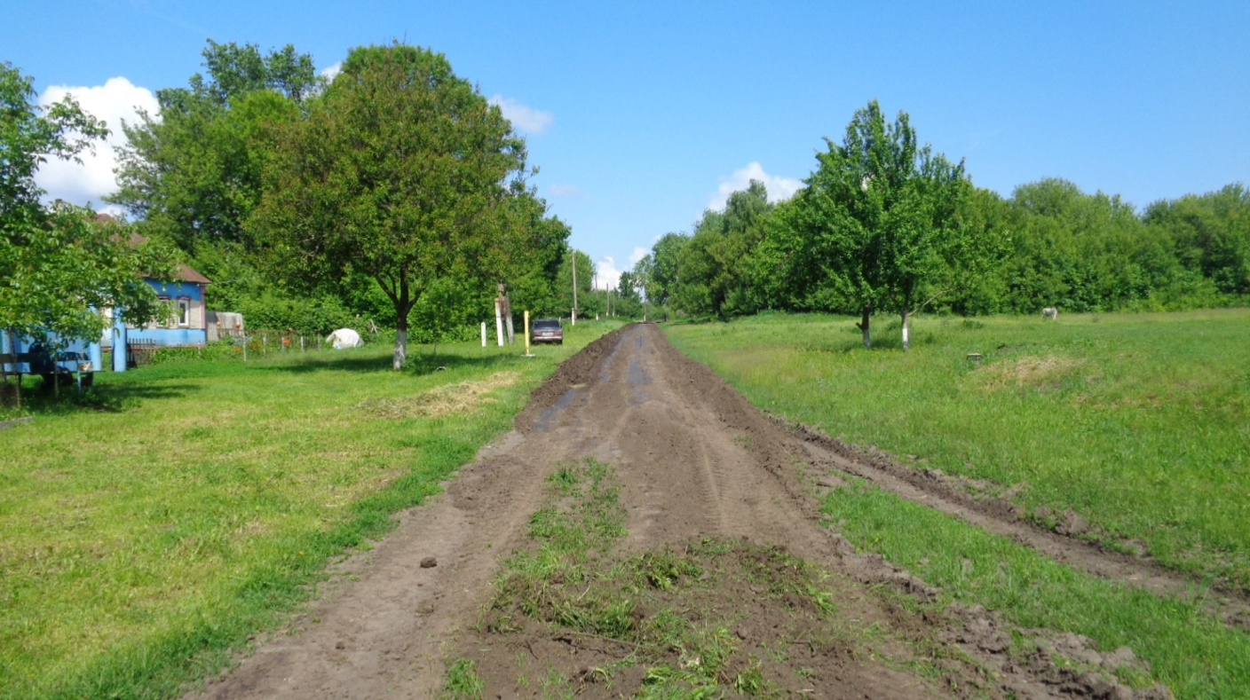

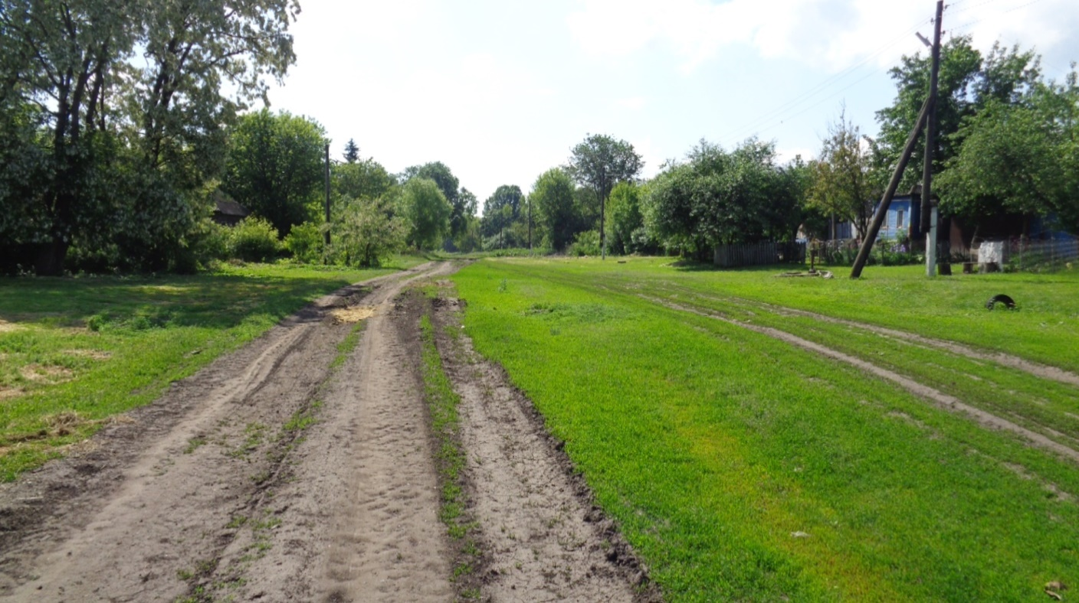

автодорога по ул.Сумская с.Троицкое после подсыпки
